Sección uno: Ensayo
Titulo del número de la revista (Times New Roman 12- negrita-cursiva)

Título del Articulo (Times New Roman 16-negrita)

Título del Articulo en ingles (Times New Roman 12)Tras un espacio posterior automático

Autor1 (Times New Roman 12)
Universidad de ____
Email sin subrayar y sin color

Autor2
Universidad de ____
Email (DESPUES UN ESPACIO y posterior AUTOMATICO)

Resumen (Times New Roman 12-negrita)
Los objetivos ……… (Times New Roman 12) (párrafo: anterior 0. Posterior: Automatico, Interlineado: sencillo)
Palabras clave: Enseñanza, …(Times New Roman 12).
Abstract
The objectives ……… (Times New Roman 12) (párrafo: anterior 0. Posterior: Automatico, Interlineado: sencillo)
Keyword: Teaching, …(Times New Roman 12Palabra título seguido de coma).Serán número de palabras máximo:

Subtitulo tipo 1 (Times New Roman 12-negrita)
Texto Normal (Times New Roman 12) (párrafo: anterior 0. Posterior: Automatico, Interlineado: sencillo) gda sgtdh thdhgdghghdg fgfsdgh sdgh fgjfjhj fhjtyd rgfsd hhgdghjfhjhjjhjsdfg dfhgdfhdghfghghdghdsfg gsdfhgdkluouik sdafgsfgtshdhgdsf sdfgsdfgghfdg.
Dsfsdg sdfsfdg ash g jkk kllj kjlñlkjlkñ lklkñlk lkjklñk jñ lkñkjñ lkñkñklñ lkññlk klklñlkñ wqeqedczdfv fddsfg sdgf gf.
  - Subtitulo tipo 2 (Times New Roman 12- cursiva-numerado)
Texto Normal (Times New Roman 12) (párrafo: anterior 0. Posterior: Automatico, Interlineado: sencillo) Casfdagf sfdgdhdghd fsdfsd ghghgh dffdghfg dffs ghgdh dfbhg h dffdsgdsfg dfgsdf gsdfgdsfgdfs dfgdgh fggfsfdg dfgfsdgsfd dfgfdsgdfs.
Csvsfdgv zfgsdg dfgdsg df gvfddfzgdg fdgvfvb vb fdgbvb xcvb xv cxb xcvgb xcfb hkljlkj fd dfa ds vf.
  - Subtitulo tipo 2
C Csvsfdgv zfgsdg dfgdsg df gvfddfzgdg fdgvfvb vb fdgbvb xcvb xv cxb xcvgb xcfb hkljlkj fd dfa ds vf.
- Adsfffdd sdfgf zfdsgfsfd fgf dfvfsdgf fdgh lki oiuouip fdadfs f sadfdasf sdfa dfsdsa dfg gfhdfhj sfdgdhg dsghgdhf sdfsdgdf.
- fsdfsdghghgh dffdghfg dffs ghgdh dfbhg h dffdsgdsfg dfgsdf gsdfgdsfgdfs dfgdgh fggfsfdg dfgfsdgsfd dfgfd.
Subtitulo tipo 1
Gfsdghsd………
Tablas o figuras serán originales llevarán número antes (en tamaño 12) y fuente después (en tamaño 10
de la app mediante enunciados escritos (véase Figura 1).

Figura 1. Ejemplo de una descripción de palabra y una pista para el usuario

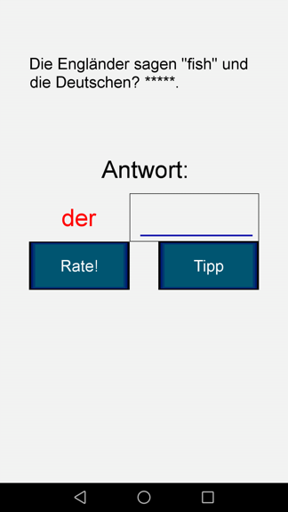 | 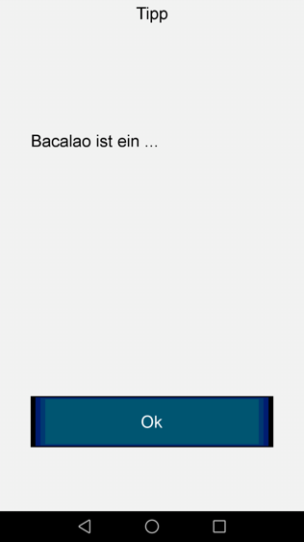
Fuente: imagen propia a través de… (centrado tamaño 10)

Conclusión
Adsfffdd sdfgf zfdsgfsfd fgf dfvfsdgf fdgh lki oiuouip fdadfs f sadfdasf sdfa dfsdsa dfg gfhdfhj sfdgdhg dsghgdhf sdfsdgdf.
(1 espacio)
Referencias
Autor1 (sangría francesa 1,25). (Times New Roman 12). Título articulo/capitulo/libro/revista (Times New Roman 12-cursiva). Resto datos (Times New Roman 12).
Autor2

Consejos a los autores, autoras:
Recuerden acortar https en las Referencias
Intenten poner doi, de cada artículo
No está aconsejada la autocita (de más de un texto, y sin relación con el que se envía)
Si la cita del texto es de más de un autor, se recomienda el símbolo &, en vez de y
“et. al. “, si no lleva acompañado año detrás, termina en punto
En palabras clave poner en inglés Keywords
Las palabras clave no son más de seis (recomendable 5) y se ponen en palabras título, separadas de una coma. Por ej: Meritocracia, Papel evaluador, Sistema neoliberal

Recibido: 05/12/2019 Evaluado: 04/01/2020 Aceptado: 02/04/2020

